

C4 : Mettre en œuvre des actions à visée diagnostique et thérapeutique
UE 2.1 : Biologie fondamentale
TPG Introduction à la cellule
Méthode pédagogique : apprentissage en autonomie sur la Plateforme Moodle (CM fait par Mr B. TOUSSAINT /33min)
Visionnage, écoute du cours fait par un enseignant universitaire.
Les objectifs d’apprentissage ci-dessous servent à cibler ce qui est essentiel à retenir dans le CM.
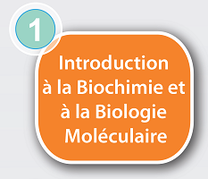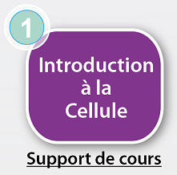
Guide d’apprentissage:
Diapos et Thèmes | Objectifs
Diapos 4 à 6 : la théorie cellulaire | Prendre connaissance de la théorie cellulaire  Savoir définir la cellule et connaitre les variétés de formes
Diapos 7 à 11 : Les différents types de cellules | Savoir citer et définir les deux types de cellules
Diapos 12 à 23 : Les différentes structures des cellules eucaryotes | Identifier et retenir les différentes structures de la cellule eucaryote et les fonctions de chacune d’elles  (diapo 13 à CONNAITRE)
Diapos 24 à 27 : Le cycle cellulaire / la mitose | Connaitre les différentes étapes de maturation puis précisément celles de la mitose  (diapo 27 à CONNAITRE)
Diapos 28 à 30 L’assemblage et la mort cellulaire | Connaitre les zones de jonction, d’assemblage des cellules et les 2 voies de la mort cellulaire
Diapo 31 : Synthèse | A retenir

